Jak używać otulacz dla dziecka dino Sebra?
Dzieci kochają dinozaury. Niezależnie od tego, czy mamy do czynienia z chłopcem czy dziewczynką, jest w nich zakorzeniona jakaś fascynacja tym, co minęło - tymi niezwykłymi potworami z przeszłości, których skomplikowanych nazw uczą się w mig. Ale nawet zanim zaczną rozumieć, kim były dinozaury i dlaczego wyginęły, możesz zacząć je zaznajamiać z tym zjawiskiem. Otulacz dla dziecka Dino Sebra tak właśnie działa.

Gdzie kupić otulacz dla dziecka Dino Sebra?
To proste - u nas! Uwielbiamy wszelkiego rodzaju nowinki designerskie, a zarówno z dinozaurami, jak i marką Sebra, jest nam po drodze. Zresztą - sprawdź sam, odwiedzając naszą stronę internetową. Co będziemy Cię przekonywać tak bez pokrycia? :) Otulacz dla dziecka Dino Sebra to prawdziwy hit.

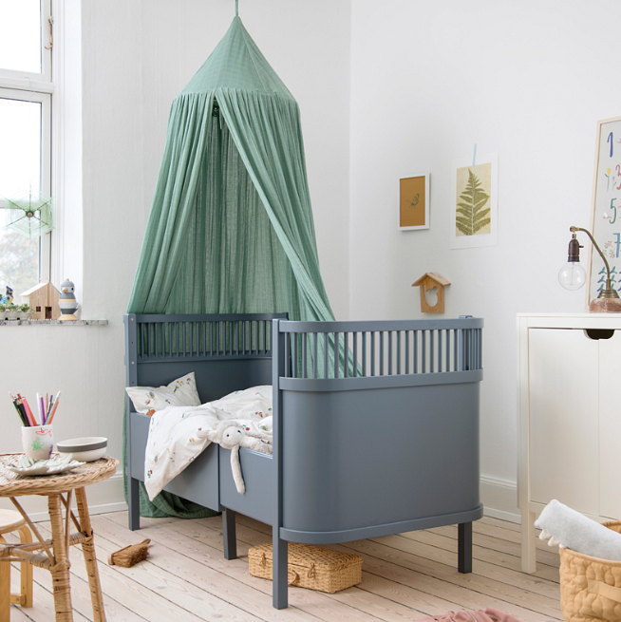
Jak z niego korzystać?
Niektórym może się wydawać, że korzystanie z otulacza wymaga jakichś większych umiejętności albo wiedzy. Prawda jest jednak taka, że dobrze zaprojektowane gniazdko dla dziecka jest na tyle intuicyjne, że samo podpowiada, co i kiedy zrobić. Ten dostępny u nas - otulacz dla dziecka Dino Sebra - posiada certyfikat GOTS i jest wykonany z ekologicznej bawełny. Do tego jest ozdobiony eleganckimi, subtelnymi ilustracjami dinozaurów! Co ciekawe, możesz go wykorzystać także jako matę do zabawy czy przewijak. Martwisz się o higienę? Nie ma o co! Pokrowiec można zdjąć, by wyprać w pralce - najlepiej w temperaturze 60 stopni.

